Arbeitsblatt „Bargeld – Ein Auslaufmodell?“

Durch den Entschluss der Europäischen Zentralbank den 500-Euro-Schein zunächst nicht nachzudrucken und später Stück für Stück abzuschaffen, ist auch eine Debatte um die allgemeine Zukunft des Bargeldes in Gang gekommen. Auf internationaler Ebene kann ein stetiger Rückgang des Anteils der Barzahlungen im privaten Bereich beobachtet werden, während Bargeld im Geschäftsleben keine bzw. eine stark untergeordnete Rolle spielt. Vorreiter in diesem Trend sind Dänemark und Schweden, wo mittlerweile ein Großteil der Zahlungen bargeldlos durch Kreditkarte oder Mobiltelefon-App erfolgt. In Deutschland hingegen werden immer noch vier von fünf Privateinkäufe in bar getätigt.
Die Gegner des Bargeldes argumentieren, dass Barzahlung mit erheblichen Nachteilen für Wirtschaft und Gesellschaft verbunden ist. So müssen Bargeldvorräte im Gegensatz zu unbarem Buchgeld transportiert, gelagert und bewacht werden. Dies ist aufwändig und verursacht hohe Kosten.
Weiterhin sind Bargeldströme anonym und schwer nachzuverfolgen, was besonders Kriminellen in die Hände spielt. So wird weltweit ein Großteil der Zahlungen für illegalen Drogen-, Waffen- und Menschenhandel in bar abgewickelt. Als Reaktion darauf plant die Bundesregierung bereits seit Jahren, eine Obergrenze von 5000 € für Barzahlungen einzuführen. Alle Zahlungen darüber hinaus sollen elektronisch unter Angabe der Personalien erfolgen. Bereits jetzt ist der Empfang von Bargeldbeträgen ab 15.000 € meldepflichtig. Ebenso müssen bei Ein- oder Ausreise Beträge über 10.000 € beim Zoll angemeldet werden.
Darüber hinaus gilt Bargeld als Risiko für die Konjunktur. Seit der Finanzkrise 2008 wurden zur Belebung der Wirtschaft die Leitzinsen kontinuierlich gesenkt. Mittlerweile liegt im Euroraum der Leitzins bei 0%. Um diesen Effekt weiter zu steigern, fordern nun einige Ökonomen einen negativen Zinssatz, d. h., statt Zinsen für ein Sparguthaben zu bekommen, müssten dann sog. „Strafzinsen“ gezahlt werden. Dadurch soll erreicht werden, dass das Geld nicht mehr gespart, sondern für Konsum ausgegeben wird. Dieser erhöhte Konsum kommt direkt der Wirtschaft zugute und sorgt für Wirtschaftswachstum, höhere Löhne und eine sinkende Arbeitslosigkeit. Wenn aber die Sparer ihr Geld von der Bank abheben, um dieses anderweitig zurückzulegen, um damit die Strafzinsen zu umgehen, funktioniert diese Maßnahme nicht.
Aus Sicht der Bargeldbefürworter werden mit der Abschaffung des Bargeldes lediglich die Symptome, nicht aber die Ursachen von Kriminalität und Konjunkturschwäche bekämpft. So können Kriminelle auf andere Bezahlwege ausweichen. Dadurch steigen zwar die Kosten, jedoch sind die Profite aus illegalen Geschäften so immens, dass kompliziertere Zahlverfahren kaum abschrecken würden.
Auch zur Bekämpfung einer Wirtschaftskrise ist die Abschaffung des Bargeldes nicht geeignet, da die Umstellung auf eine bargeldlose Wirtschaft zu lange dauern würde, um eine rasche Wirkung auf die Konjunktur zu entfalten. Dies kann nur durch Wirtschaftsreformen geschehen, welche die Chancen für die Unternehmen verbessern.
Weiterhin führen die Befürworter des Bargeldes an, dass Bargeld immer noch die schnellste Art ist kleinere Geschäfte zu tätigen. Auch ist die Kontrolle darüber besser, wie viel Geld tatsächlich ausgegeben wurde. Ebenso ist Bargeld unabhängig von elektronischen Verbindungen und technischer Infrastruktur.
Die Anonymität der Barzahlung hat für den einzelnen Konsumenten auch Vorteile, da hier Konsumgewohnheiten privat bleiben und das Anlegen von Kundenprofilen nicht ohne weiteres möglich ist.
Abschließend behält Bargeld auch im Falle einer Bankenkrise seinen Wert und kann im Gegensatz zu einem Bankguthaben nicht durch den Bankrott einer Bank verloren gehen.
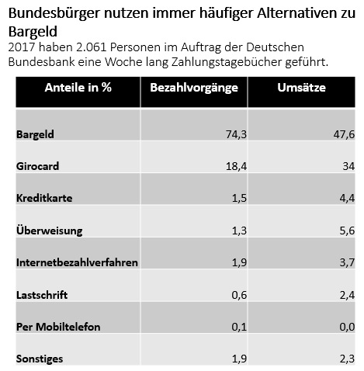
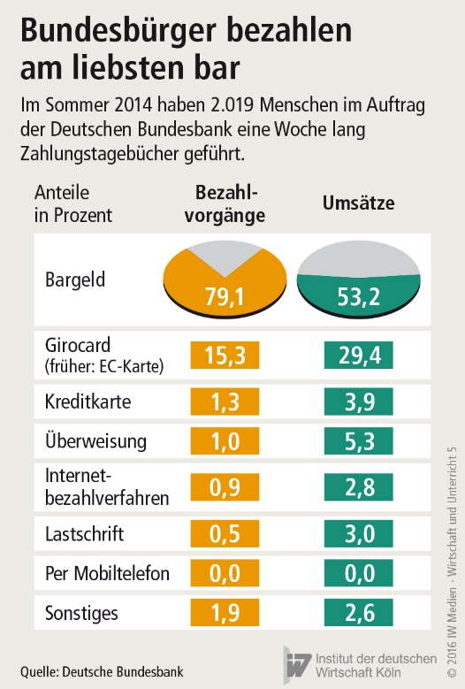

Arbeitsaufträge:
- Lest den Text und markiert die wichtigsten Argumente der beiden Seiten.
- Überlegt, welche Argumente Euch mehr überzeugen. Schreibt einen Blogeintrag, indem Ihr Eure Meinung über die Zukunft des Bargeldes darlegt und begründet.
- Vergleicht die beiden Grafiken. Welche Trends im Zahlungsverhalten der Bundesbürger sind erkennbar?

Wetzel, Maria: Obergrenze für Barzahlungen; Gräßle will Bargeldobergrenze; In: Stuttgarter Nachrichten; URL: https://www.stuttgarter-nachrichten.de/inhalt.obergrenze-fuer-barzahlungen-graessle-will-bargeld-obergrenze.f4ac1ee7-07ec-46de-a182-90ac0a042539.html [letzter Zugriff: 12.02.2020]
Geldwäschegesetz gilt auch für Privatpersonen; In: www.vlh.de; URL: https://www.vlh.de/wissen-service/steuer-nachrichten/geldwaeschegesetz-gilt-auch-fuer-privatpersonen.html [letzter Zugriff: 12.02.2020]
Anmelde- bzw. Anzeigepflicht beim Grenzübertritt zu Drittländern; In: www.zoll.de; URL: https://www.zoll.de/DE/Fachthemen/Aussenwirtschaft-Bargeldverkehr/Barmittelverkehr/Anmelde-Anzeigepflicht-Drittlaender/anmelde-anzeigepflicht-drittlaender_node.html [letzter Zugriff: 12.02.2020]
Leitzins im Euroraum bleibt bei null Prozent; In: zeit.de URL: https://www.zeit.de/wirtschaft/2019-07/ezb-leitzins-entscheidung-konjunktur [letzter Zugriff: 12.02.2020]
Vgl. Großer, Thilo: Bargeld vor dem Aus? In: Wirtschaft und Unterricht, Ausgabe 5, 2016.
Deutsche Bundesbank: Zahlungsverhalten in Deutschland 2017; Vierte Studie über die Verwendung von Bargeld. URL: https://www.bundesbank.de/resource/blob/634056/8e22ddcd69de76ff40078b31119704db/mL/zahlungsverhalten-in-deutschland-2017-data.pdf [letzter Zugriff am 12.02.2020]

